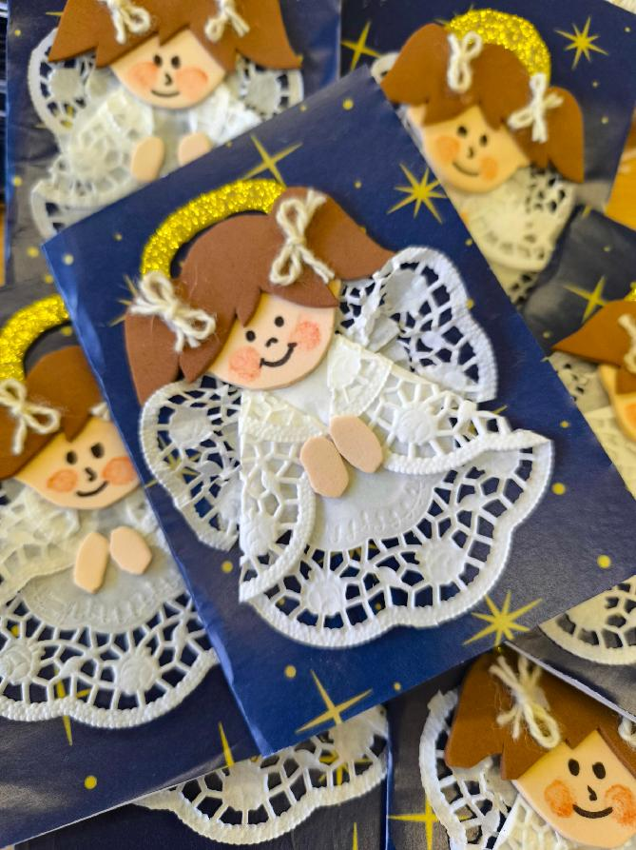

Přejeme Vám příiemné prožití vánočních svátků

a mnoho úspěchů v roce 2025,

žáci a zaměstnanci

Masarykovy ZŠ Libštát